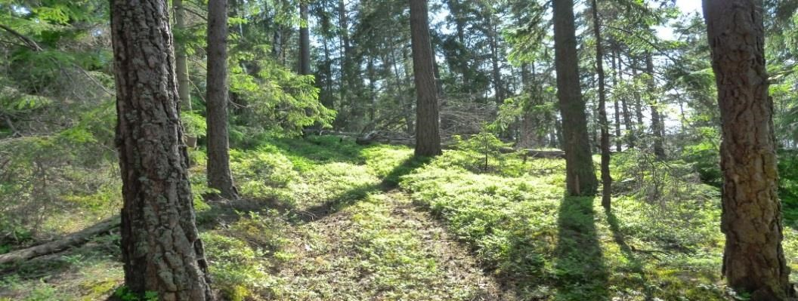
Treforedlingsforum
2017

Papir og trefiber i fremtiden

Papirindustriens Tekniske Forening

Radisson BLU Scandinavia Hotel Oslo tirsdag 21. og onsdag 22. november

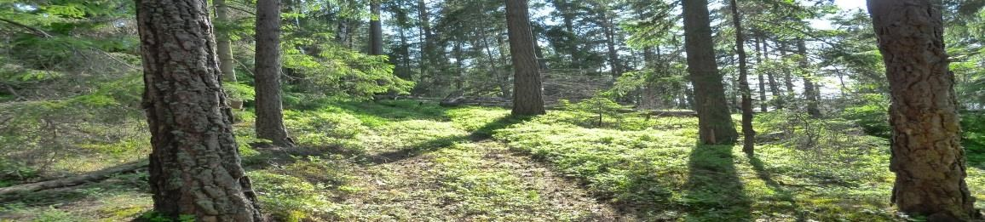

Tirsdag 21. november

10:00 Velkomst
10:10 Veikart for treforedlingsindustrien
Carsten Dybevik, Treforedlingsindustriens Bransjeforening
10:40 Hvorfor er vi ikke bedre i norsk industri?
Christian Anton Smedshaug, AgriAnalyse AS
11:10 Kaffe
11:30 Hvorfor har ikke Investinor investert mer i skogindustrien? Stig Andersen, Investinor AS
12:00 RISE PFI AS – Ny eierstruktur gir mange muligheter
Philip A. Reme, RISE PFI AS
12:30 Utdeling av Treforedlingsprisen
12:50 Lunsj
14:00 Råvareindustriens vilkår
Erik Lahnstein, Norges Skogeierforbund
14:30 Overview of Finnish Forest Industry and its transformation Antti Lindqvist, Träförädlingsingenjörerna
15:00 Biozin – et realistisk alternativ for bruk av industriflis og tømmer
Reidar Bergene Holm, Bergene Holm AS
15:40 Generalforsamling
19:00 Teknikerukens middag – Hotel Continental
Antrekk: Smoking / mørk dress

Onsdag 22. november

09:00 Morgenens overraskelse
Fra leverandørene:
09:30 Kvalitetsövervakning med kamerasystem i massa- och pappersindustrin
Harry Ojala, Valmet Automation AB
09:50 Compression screw and Wood Room development
Ernst Hauck / Erling Anderson, Andritz AB
10:10 Axchem company and technical solutions for paper/board & pulp industry
Stuart Thomas, Axchem Nordic AB
10:30 Kaffe

Fra forskning og utvikling:
10:50 Kartlegging av sidestrømmer fra Midt-Norsk skog- og treindustri
Malin Brodin, RISE PFI AS
11:10 Stärka material från högutbytesmassor Per Engstrand / Hans Höglund, MIUN
11:30 MFC som barriere i næringsmiddelemballasje
Vegar Ottesen, NTNU
11:50 Lunsj
Fra bedriftene:
13:00 Greåker PM 1 tørkeparti – brukt utstyr får nytt liv
Magne Andersen / Stefan Russvoll, Nordic Paper Greåker
13:20 Restrukturering til nye kvaliteter på Ranheim Brynjar Svarstad, Ranheim Paper & Board AS
13:40 Overgang fra returfiber til friskfiber – hvordan få markedet til å tilpasse seg
Eirik Kultom Karlsen, Vajda-Papir Scandinavia AS
14:00 Avslutning

Påmelding til Treforedlingsforum 2017

❑ | Møteavgift | kr | 4.500,-
❑ | PTFs festmiddag/
 | «Teknikerukens middag» | kr | 1.450,-
❑ | Felleslunsj 21. november | kr | 375,-
❑ | Felleslunsj 22. november | kr | 375,-
--------------------------------------------------------------------------------------------------------------
Sum kr

………………………………………………………………………………………………
Navn og tittel

……………………………………………………………………………………………..
Bedrift

………………………………………………………………………………………………
Epostadresse

Vi har reservert hotellrom på Radisson Blu Scandinavia Hotel, Holbergsgate 30, Kr 1 595,- per enkeltrom og kr 1 795,- per dobbeltrom per natt.
Dere må selv bestille og betale rom, kontakt hotellet direkte på tlf. 02525, og henvis til bestillingskoden «TREF17».

OBS! Reservasjonen av rom slippes 6. november

Påmeldingsfrist: 14. november 2017
Send slippen i posten
eller bruk PTFs hjemmeside (www.ptf.no)

Samtidig må deltageravgiften og betaling for fellesmåltider være betalt innen fristen
14. november 2017

Betaling sendes til:
Papirindustriens Tekniske Forening
Postboks 13 Blindern, 0313 Oslo
Kontonummer 9235 16 64039

Det forutsettes at de som deltar på PTFs festmiddag/«Teknikerukens middag» og/eller felleslunsjer også betaler deltageravgift.
Veteraner og studenter betaler ikke deltageravgift.

Ved annullering etter 18. november refunderes ikke deltageravgiften.

Sekretariat: Irene Skjefstad
e-post: irene.skjefstad.ptf@treteknisk.no
Mobil: 90 93 87 13

